CURRICULUM VITAE

ANDRÊSA MARIA DE PAIVA BARROSO
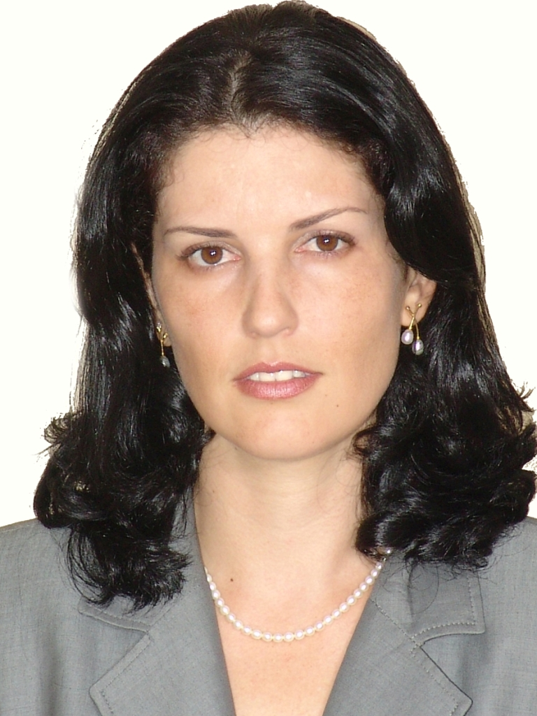
E-mail: andresabarroso@recife.pe.gov.br

Área de atuação:

Advogada desde 2006 (OAB-PE: 24.440), Especialista em Direito Público.

Atuou como consultora jurídica e procuradora em demandas: Cível (contratos e direito de família) Consumidor e Trabalhista até 2013;

Palestrante em debates e seminários da área jurídica;

Assistente de Compras em Licitações da Prefeitura do Recife desde 2014.

Formação:

- Graduação em Direito – Universidade Salgado de Oliveira – Ano: 2006

- Habilitação Profissional OAB/PE – Ano: 2006

- Pós graduação em Direito Público – Faculdade Integrada do Recife – Ano: 2008

- Possui diversos cursos de atualização na área jurídica e de direito público.

Cursos e Seminários:

- Curso de Oratória Profª. Rogéria Guida - Rio de janeiro RJ

- Curso de Oratória do Instituto de Aperfeiçoamento Pessoal (IAP)
Prof. Cláudio Borba – Recife PE

- Com diversos cursos voltados para área de licitações, compras e contratos Públicos. (tais como Zênite e TCE-PE);

- Formação em pregão (para pregoeiros) pela Escola Nacional de Administração Pública.

Andrêsa M. de Paiva Barroso

